Домашнее задание для 4 ДОП от 11.09.21

- Интервальная цепочка
От заданного звука построить первый интервал. Остальные строить от получивших я звуков по цепочке. Как делали в классе.
(могут встречаться дубль-бемоли или дубль-диезы)
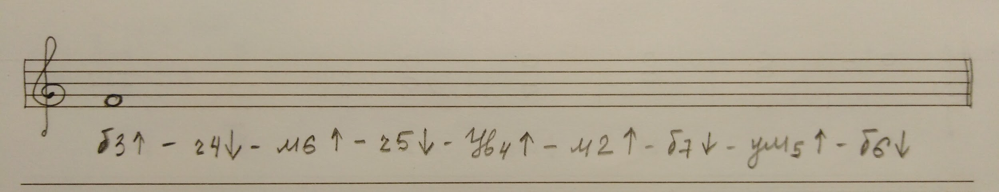
- Определить интервал
Определить построенный интервал и подписать его.
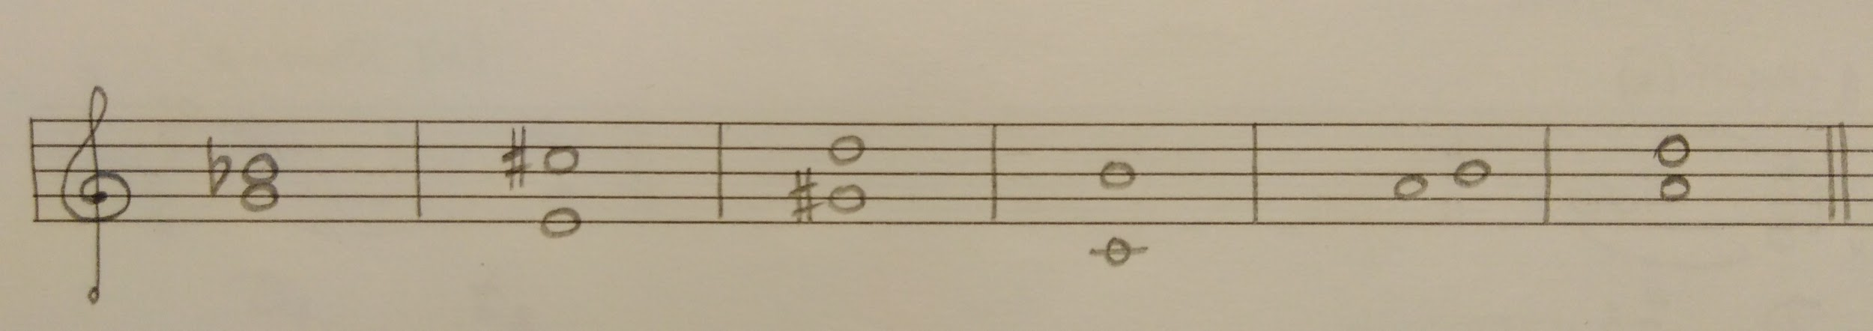

- Обращение интервалов
Определить построенный интервал, подписать и построить его обращение. Обращение интервалов, высчитываем через цифру "9".
Малые обращаются в большие, большие в малые, чистые в чистые, увеличенные в уменьшенные, уменьшенные в увеличенные.
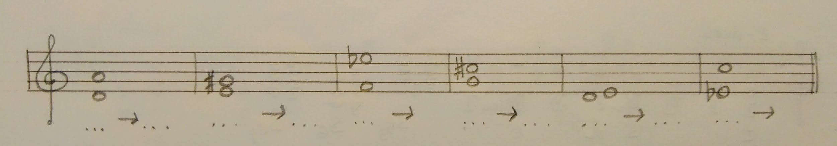

- Номер 223 (повторить)
Читать ноты в ритме с дирижированием наизусть.
